3ème Dimanche du temps ordinaire - Année A 25 Janvier 2026
Christ est lumière et salut, telle est la Bonne Nouvelle ! Baptisés, nous avons pour mission d’annoncer son Royaume. Que grandisse l’unité de tous les chrétiens, pour témoigner de cet amour. Que notre célébration soit louange et espérance, engagement à servir nos frères pour que sur notre terre, fleurisse aujourd’hui la joie de l’Evangile.
Lumière des hommes G 128-2 Page 317
Sur les chemins du monde G 127 Page 317
Fait paraître ton jour Y 53 Page 497

PREPARATION PENITENTIELLE : Kyrié au choix
GLORIA
PREMIERE LECTURE : Le prophète annonce qu’une grande lumière se lèvera sur la Galilée. Elle libèrera Israël du poids du péché, trop lourd à porter pour vivre dans la joie. Nous reconnaissons en Jésus cette lumière qui dissipe les ténèbres de la mort et du péché
Psaume 26 : 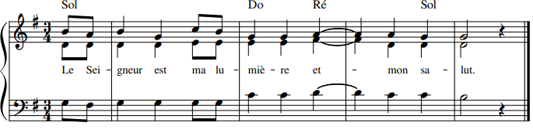
DEUXIEME LECTURE : Un seul Sauveur pour tous les hommes, le Christ. Ne soyons pas divisés.
ALLELUIA + EVANGILE + HOMELIE + PROFESSION DE FOI
PRIERES UNIVERSELLES :
Prêtre : En ce dimanche de la Parole, tournons-nous vers notre Père du ciel. Prions-le pour les hommes et les femmes de notre temps. Que sa grâce inonde le monde entier.
Refrain : Entends nos prières, entends nos voix, entends nos prières monter vers toi.

1) Seigneur, ta Parole est lumière qui dissipe les ténèbres. Donne à toute l’Eglise les moyens de faire connaître l’Evangile à tous les hommes et de révéler le salut aux plus petits, nous t’en prions.
2) Seigneur, ta Parole est vie. Conduis les chefs d’Etats vers la paix, que ton Esprit Saint guide et soutienne les efforts de dialogue et de recherche du bien commun, nous t’en prions.
3) Seigneur, ta Parole est espérance. Accorde aux malades et à toutes personnes dans l’épreuve la force et la joie de croire que ton amour les sauve, nous t’en prions.
4) Seigneur ta Parole est charité. Affermis tous les baptisés dans le désir d’aimer leurs frères à ton exemple et de témoigner du royaume des cieux par des gestes de fraternité et des actes de charité, nous t’en prions.

Prêtre : Dieu d’amour, Dieu de la promesse, ta Parole est sûre. Elle fonde l’unité de tous les chrétiens et fais d’eux les messagers de ta miséricorde. Dans ta bonté, réponds à nos appels. Par le Christ, notre Seigneur.
COMMUNION : Quel est donc ce repas ? D 228 Page 254
Partage-nous le pain de ton repas D 356 Page 265
Celui qui a mangé de ce pain D 140-2 Page 241
FINAL :
Allez -vous en sur les places T 28 Page 447
Christ aujourd’hui nous appelle SM 176 Page 440
Tu nous appelle à t’aimer T 52 Page 450

